Список контейнеров для сбора ртутьсодержащих ламп, термометров и батареек
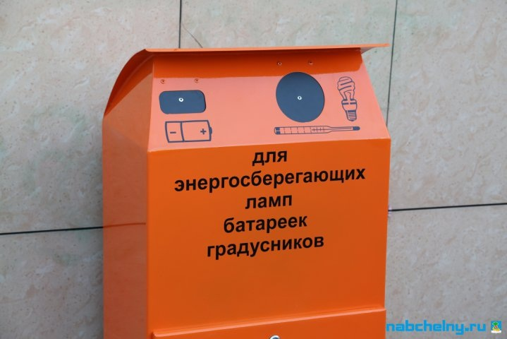

Контейнер для сбора ртутьсодержащих отходов у жилого дома 39/10 демонтирован. В настоящее время контейнер для сбора ртутьсодержащих ламп, термометров и отработанных батареек находится у жилого дома 14/05.
Также специальные контейнеры установлены у магазинов «Эссен» в 65 микрорайоне, пос. ЗЯБ и пос. ГЭС и гипермаркета «Мегастрой» на Набережночелнинском проспекте.
На территории обслуживания ООО УО «Челныстройремонт» (26, 27, 28, 29, 30, 52, 53, 54 к-сы) и ООО УК «Электротехников» (4, 5, 6, 56, 58, 59, 62, 32 к-сы) спецконтейнеры находятся в конторах подрядных организаций (ЖЭКах).

При использовании информации просьба ссылаться на пресс-службу мэрии
г. Набережные Челны
Пятница, 29 июля 2016, 16:08
© 2012-2016 При использовании материалов с сайта ссылка на источник обязательна.
Контактная информация: 423805, пр.Х.Туфана, д. 23
тел.(8552) 30-55-42
Пресс-служба: press-sluzhba@mail.ru

